C程序设计实验报告

专业年级 | 2023级 | 姓名 | 雷红军 | 学号 | 1234020754
日期 | 2023/12/3 | 时间 |  | 教室 | 2302
指导教师 | 文正洙 |  |  | 评分

- 实验题目：
1、实验目的
1.1 掌握基本的循环结构语句(while循环、for循环)
1.2 掌握循环结构的三个基本要素：初始化、循环条件、循环体
1.3 理解并熟练掌握变量的变化过程
1.4 进一步学习结构化程序设计方法
2、实验要求
2.1 能够正确的写出循环结构的语句，理解并掌握循环结构运行的基本过程
2.2 能够熟练掌握循环条件的变化过程，
2.3 掌握能够强制改变循环进程的语句(break，continue)
2.4 逐步能够独立的调试程序

3.1 输入两个正整数m和n，求其最大公约数和最小公倍数。
提示：计算两个数的最大公约数；输入两个数到m，n(若m<n，则交换m与n，以保证m³n)。
解法(1) 令k=m%n，如果m能被n整除，即k==0，则n为这两个数的最大公约数，m为最小公倍数；否则，m←n，n←k；重复以上过程，直到k==0，此时的n即为最大公约数。
解法(2) 利用循环结构寻找[2, n]内能够同时被m和n整除的最大整数，如果存在则该数为最大公约数，否则最大公约数为1
最小公倍数=m*n/最大公约数
3.2求Fibonacci数列的前10项中奇数项的累和(显示项序号和项值)

- 实验内容（问题描述）
3.1运行代码如下：
#include<stdio.h>

int main()
{
int m, n,j, k, temp;
printf("please input 2 numbers:");
scanf_s("%d%d", &m, &n);
k = m % n;
j = m * n;
if (m < n)
{
temp = m;
m = n;
n = temp;
}
while (k != 0)
{
m = n;
n = k;
k = m % n;
}printf("俩个数字的最大公约数为：%d\n最小公倍数为：%d\n",n,j/n);
return 0;
}

3.2 求Fibonacci数列的前10项中奇数项的累和(显示项序号和项值)
运行代码如下：
#include<stdio.h>

int fun(int n)
{
if (n > 2)return fun(n - 2) + fun(n - 1);
else return n;
}
int main()
{
int i, sum=0;
int fun(int n);
for (i = 1; i < 10; i += 2)
{
sum=sum+ fun(i);
printf("第%d项的值为%d\n", i, fun(i));
}printf("斐波那契数列中前10项中奇数和为：%d", sum);
return 0;
}
- 主要思路（分析过程、算法）
3.1令k=m%n，如果m能被n整除，即k==0，则n为这两个数的最大公约数，m为最小公倍数；否则，m←n，n←k；重复以上过程，直到k==0，此时的n即为最大公约数。
3.2
设置递归函数fun，内部使用if条件语句将n>2和n<2的俩种情况进行区分，返回相应的函数值。
四、核心代码（关键程序段）
3.1
if (m < n)
{
temp = m;
m = n;
n = temp;
}
while (k != 0)
{
m = n;
n = k;
k = m % n;
}printf("俩个数字的最大公约数为：%d\n最小公倍数为：%d\n",n,j/n);
3.2
int fun(int n)
{
if (n > 2)return fun(n - 2) + fun(n - 1);
else return n;
}

- 运行结果及其分析（解决问题的情况及程序性能的评价）
3.1
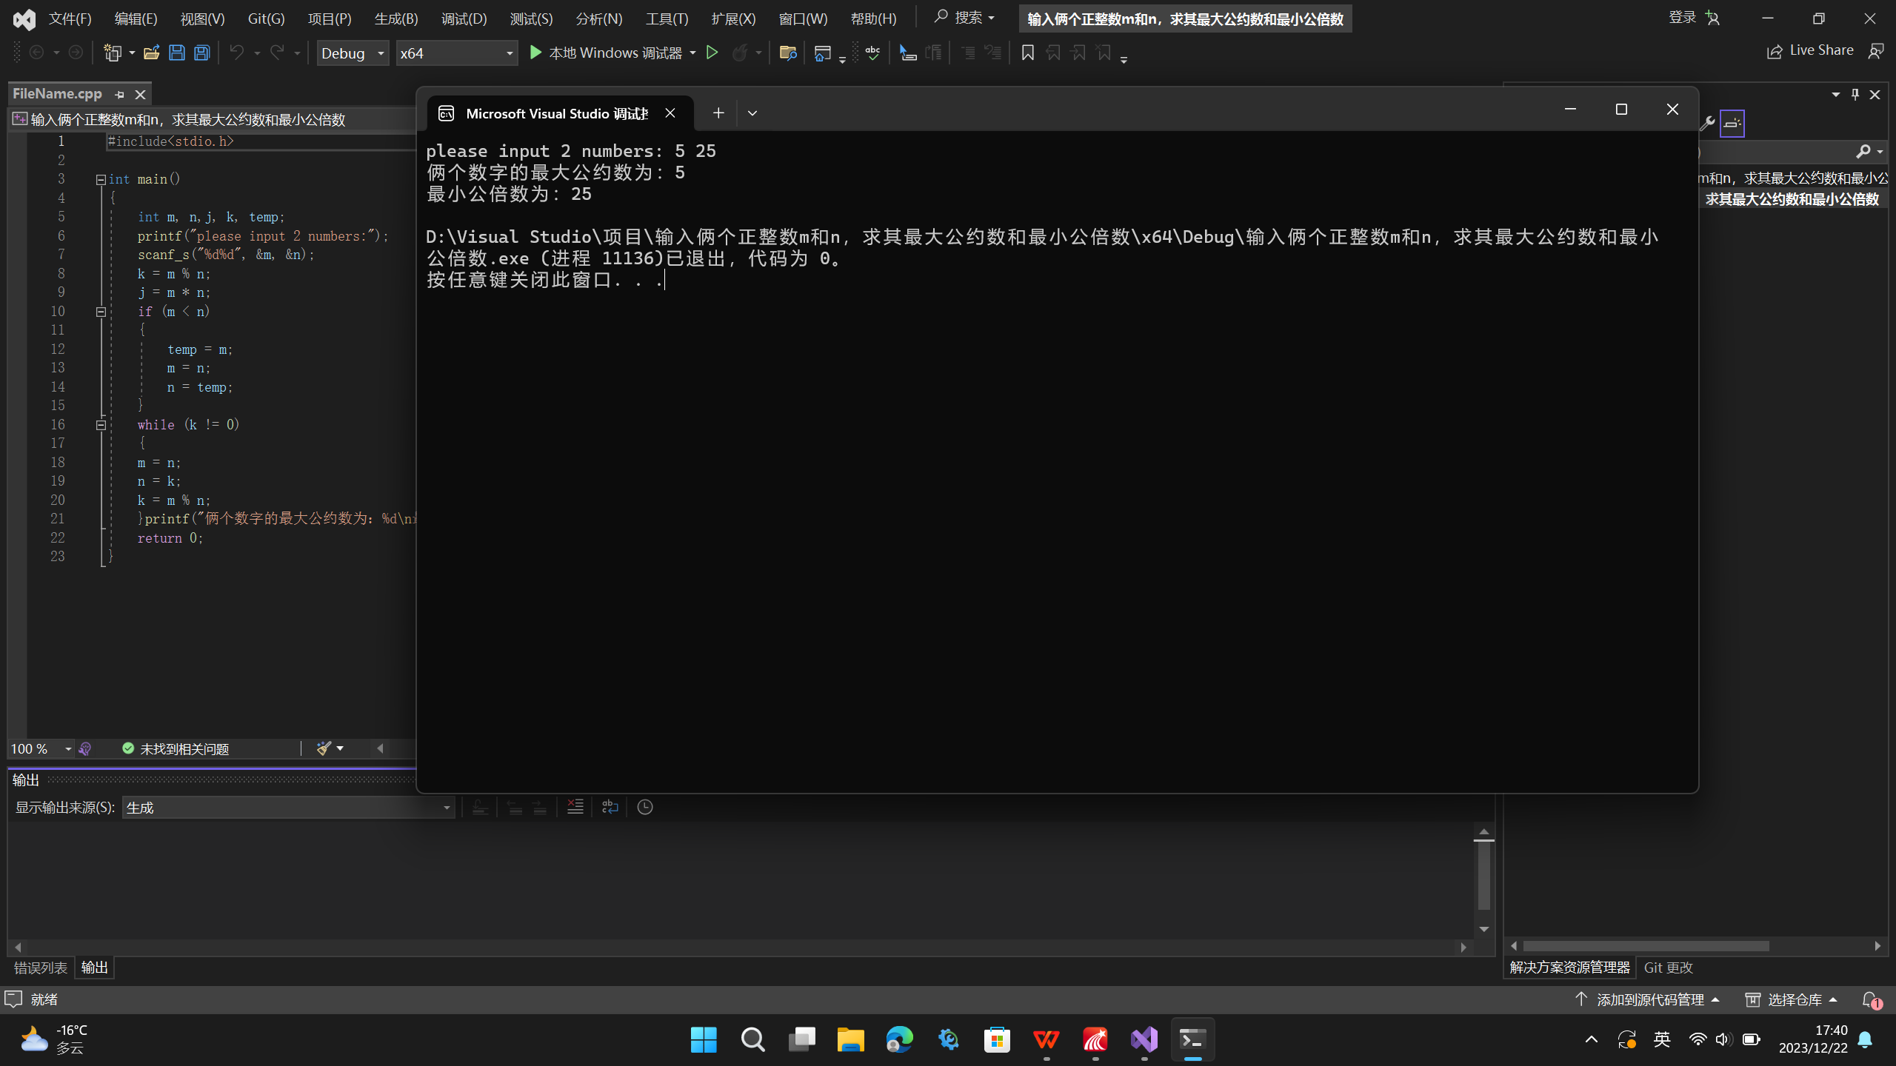
问题成功解决，程序性能良好。
3.2
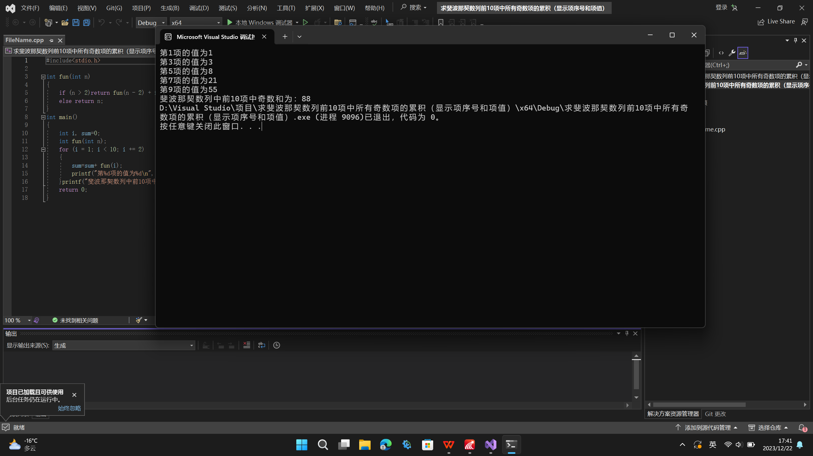
问题成功解决，程序性能良好。
六、存在的问题及其解决方案（对程序的改进设想及思考题解答）
在实验内容3.1中，提示中给出的两种求最大公约数的方法中哪一种效率高些(循环次数少)，为什么？
方法1，因为方法二在找出俩个数字的公约数后还要再次利用循环结构找出公约数的最大值。

